Travelling- Laura de Otto Preminger, 1944

R. Mendola- Cours CAV 2ndes.
Sources : Wikipedia- Le Film noir ( cf. Auteurs)

Qui a inventé la technique du travelling? Et le travelling qu’est ce que c’est ?
(Photocopies tirées des Cahiers Ailes du désir)
Le travelling est un déplacement de la caméra au cours de la prise de vues. L'objectif d'un travelling est soit de suivre un sujet en mouvement, soit de s'en rapprocher ou de s'en éloigner.

1. Un tout petit peu d’histoire…
C'est l'opérateur Alexandre Promio qui eut l'idée du premier travelling de l'histoire du cinéma en plaçant sa caméra sur une gondole à Venise en 1896.

2. Le travelling c’est quoi ?
Les types de travellings les plus répandus sont le travelling latéral, le travelling avant ou arrière, le travelling haut ou bas ou le travelling circulaire.
L'effet de travelling peut être obtenu en déplaçant la caméra manuellement (caméra sur l'épaule ou utilisation d'un steadicam), en la montant sur un chariot qui circule sur des rails(le chariot est appelé dolly), en l'embarquant dans un véhicule ou en la fixant sur une grue ou sur une louma.
Dans la seconde partie du cours nous nous contenterons de travailler sur rails avec un chariot et avec un steady cam.
Bien que le travelling soit parfois confondu avec le zoom, ces deux techniques pouvant aboutir à des résultats qui semblent proches si la perspective est faible — le grossissement ou le rétrécissement du sujet — ils sont de nature complètement distincte.
3. Différence entre Travelling et Zoom
En effet, la modification du cadre dans le travelling découle du déplacement physique de la caméra alors que dans le cas du zoom, appelé aussi travelling optique, il s'agit d'une modification de la longueur de la focale.
La grande différence est la modification de la perspective du au zoom et la variation de profondeur de champ. Il est néanmoins possible de combiner ces effets pour obtenir un travelling compensé. Nous allons y revenir.
Le travelling peut en outre être combiné avec d'autres mouvements de caméra (ex : mouvement de grue ou panoramique) pour constituer de manière plus générale un plan-séquence comme dans par exemple l’ouverture du film de Johnny To, Breaking News.

4. Le travelling est le cinéma

Le travelling c’est le mouvement, l’essence même du cinéma
Le mot cinéma vient du Grec Kine = bouger, remuer.
Ce mouvement raconte aussi un mouvement intérieur, du mouvement visible au mouvement invisible, du mouvement à l’émotion.

5. Précisions sur le zoom

Qui a inventé le zoom ?

Le zoom a été inventé par Roger Cuvillier et Richard Cornu en 1949. Le zoom c’est un objectif à focale variable ainsi donc plusieurs focale sont réunies alors qu’auparavant il fallait changer d’objectif selon l’effet à rendre. Le premier nom du zoom était à l’origine, le Pan Cinor, Pan vient du grec qui signifie « tout » et Cinor était une marque commerciale d’objectifs de caméra. Ce sont les Japonais et les américains qui vont reprendre et améliorer cette technique inventée encore par des français et la baptiser zoom.

Qui a eu l’idée de combiner les deux pour la première fois ?

Réponse laissée aux élèves.

PARTIE 2 : LES EXTRAITS ET LEUR LECTURE

Extrait 1 :
Laura Otto Preminger (1944)

Contexte de l’extrait.
Travelling, rêve, réalité.

Laura de Preminger en 1944 ; le détective Mark McPherson est chargé d’enquêter sur le meurtre d’une femme, Laura. Dans cet extrait c’est chez elle qu’il rentre -comme s’il était chez lui- observé par le portrait de celle sur qui il enquête et qui a été retrouvée assassinée au début du film, du moins le croit-il et le spectateur avec lui ; le détective s’endort sous le regard de celle qui va le réveiller et qu’il croit morte mais peut-être l’est-elle vraiment.

Observez comment Preminger utilise le travelling pour nous faire passer d’un univers à l’autre, celui du réel à celui du rêve ou celui de l’ignorance à celui de la connaissance ? Gene Tierney alias Laura Hunt surgit tout de blanc vêtue… Vision ou révélation ?
Le travelling de Preminger illustre donc un passage ; le travelling est répété, de l’endormissement au réveil en un aller-retour resserrement puis élargissement du plan.

Remarquez la composition du plan en diagonale, du portrait au détective jusqu’à la bouteille. Remarquez aussi le travail du noir et blanc.
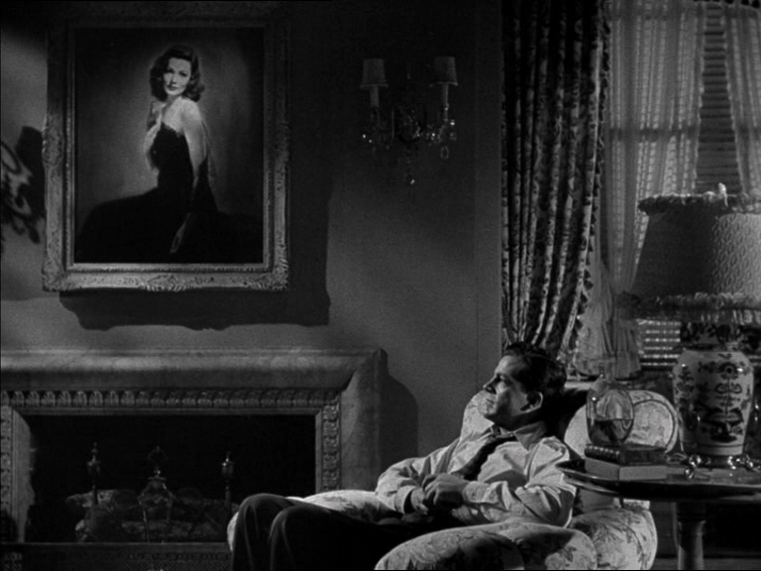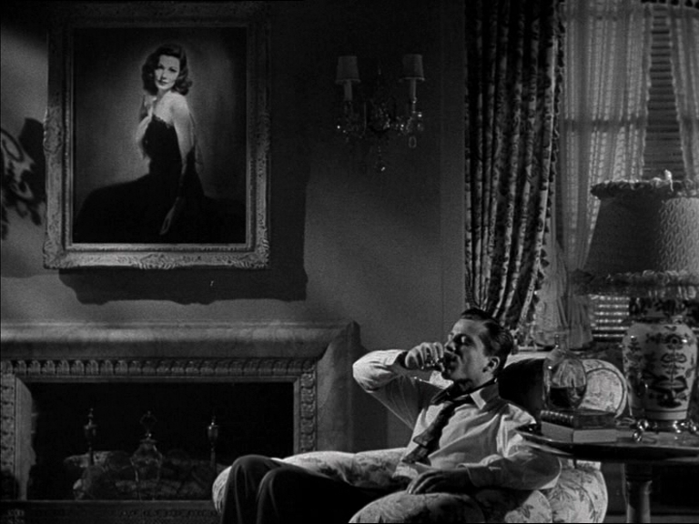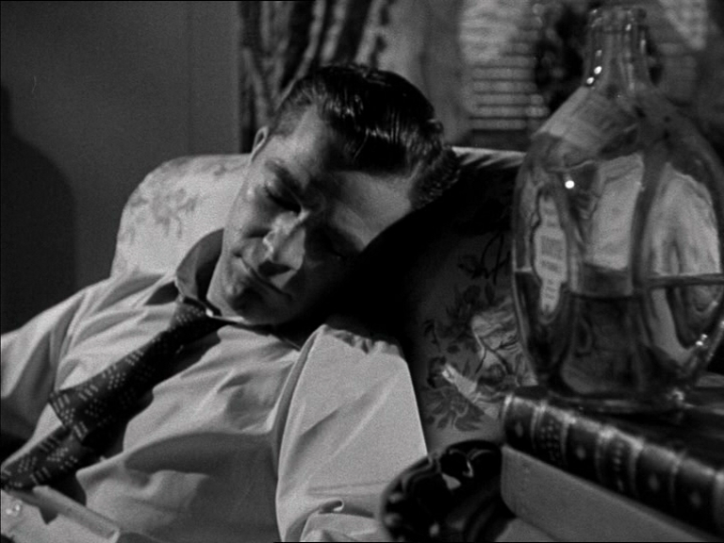

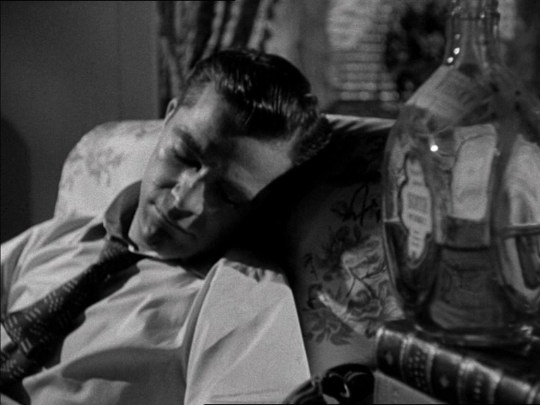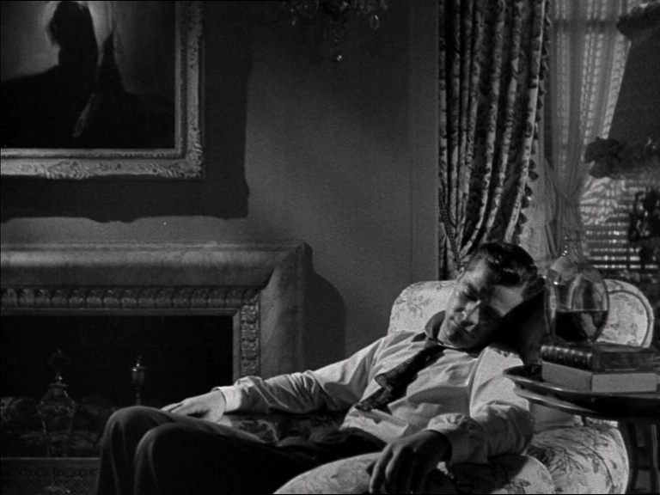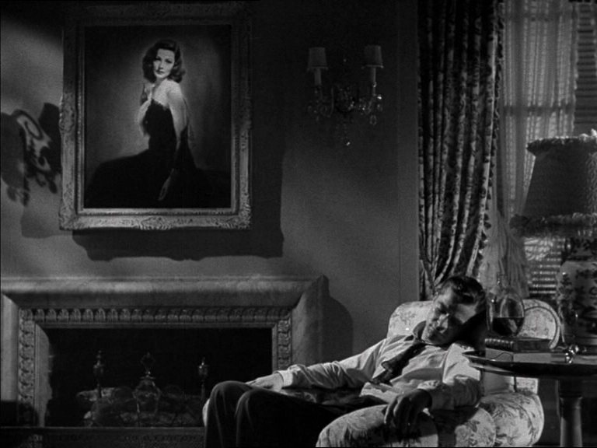

Le portrait, le dormeur, l’alcool. Le resserrement du plan sur le dormeur et l’alcool, le travelling arrière et de nouveau le portrait. Remarquez aussi la petite musique, celle la même qui annonce l’introduction dans un autre espace, dans un autre univers mais quand la jeune femme entre dans la pièce tout semble réel, tout l’est peut être vraiment…

C’est la notion d’ambigüité chère au film noir que nous retrouvons ici avec le retour de Laura Hunt qui découvre interdite le détective Mark McPherson assoupi chez elle, sous son portrait.

Le travelling est un transfert. Le travelling est une porte spatio-temporelle. Le plan a la fermeture est un écho de celui a l’ouverture cette construction circulaire n est pas anodine.

CONCLUSION 1
Le travelling est le point d’articulation de la scène, le point de basculement et partant il pose aussi la question du point de vue. La scène est elle rêvée ou réelle ? Le mouvement de caméra devient donc aussi une interrogation majeure du film et du cinéma en général sur les liens étroits entre réalité et fiction.

Le détective qui s’est endormi sous le regard du portrait, se réveille sous les yeux du modèle qui le dévisage.

